Upov No | Türkçe | İngilizce | Örnek Çeşitler | Not
1.  (*)  (+) | Bitki: çiçeklenme tipi | Plant: type of flowering
 | kloster | clustered | Aleppo, Armada | 1
 | yarı kloster | semi-clustered | Apricha, DP411 | 2
 | açık | non-clustered | CS37, DP332 | 3
2.  (*) | Çiçek: taç yaprak rengi | Flower: color of petal
 | beyazımsı | Whitish | DP377, Select | 1
 | sarı | yellow | Armada, Intercott 670 | 2
3. | Çiçek: sarı renk yoğunluğu | Flower: İntensity of yellow color
 | açık | light | Solera | 3
 | orta | medium | Armada, Intercott 670 | 5
 | yoyu | dark |  | 7
4. | Çiçek : taç yaprağın üzerindeki benek yoğunluğu | Petal: spot
 | yok veya çok zayıf | absent or very weak | ST405, Tosca | 1
 | zayıf | weak |  | 3
 | orta | medium | Intercott 701 | 5
 | kuvvetli | strong | Armada, Sevilla | 7
 | çok kuvvetli | very strong | E1 | 9
5.  (*) | Çiçek: polen rengi | Flower: color of pollen
 | beyazımsı | whitish | DP414, Solera | 1
 | sarı | medium yellow | Alepo, Armada | 2
 | koyu sarı | dark yellow | Acalpi | 3
6.(+) | Çiçek: stigmanın erkek organlara (anter) göre konumu | Flower: position of stigma relative to anthers
 | aşağıda | clearly below | Carlota, CS37 | 1
 | aynı seviyede | same level | DP377, DP411 | 2
 | yukarıda | clearly above | Lanovia, ST478 | 3
7. | Bitki: yaprakların yoğunluğu (17'deki gibi) | Plant: density of foliage
 | seyrek | sparse | Ourania | 3
 | orta | medium | E1, Solera | 5
 | yoğun | dense | Zeta 2 | 7
8. | Yaprak: yeşil rengin yoğunluğu (9'daki gibi) | Leaf: intensity of green colour  (as for 9)
 | açık | light | Corona | 3
 | orta | medium | Aphrica, CT13 | 5
 | koyu | dark | Armada, Lagiralda | 7
9.  (*)  (+) | Yaprak: şekli | Leaf: shape
 | palmiye şeklinde | palmate | Alepo, Solera | 1
 | palmiyemsi parmak şeklinde | palmate to digitate | Intercott 195, Intercott 211 | 2
 | parmak şeklinde | digitate | Lacta, Roka | 3
 | mızrak şeklinde | lanceolate | LD Frego | 4
10.(+) | Yaprak: büyüklüğü | Leaf: size
 | küçük | small |  | 3
 | orta | medium | DP377, Intercott 670 | 5
 | büyük | large | Alepo, Lagiralda | 7
11.  (*)  (+) | Yaprak: tüylülüğü (yaprağın alt yüzeyinde) | Leaf: pubescence
 | yok veya çok zayıf | absent or very weak | Claudia | 1
 | zayıf | weak | Celia, DP466 | 3
 | orta | medium | Flora, Intercott 670 | 5
 | kuvvetli | strong | PRG9811, ST405 | 7
 | çok kuvvetli | very strong | Lanovia | 9
12. (*) | Yaprak: nektar varlığı | Leaf: Presence of nectaries
 | yok | absent | Guazuncho 3 INTA | 1
 | var | present | DP396, ST488 | 9
13. | Sap: üst kısımdaki tüylülük | Stem: pubescence on upper part
 | yok veya çok zayıf | absent or very weak | Alepo, Claudia | 1
 | zayıf | weak | E1, Lydia | 3
 | orta | medium | DP332, Fokion | 5
 | kuvvetli | strong | Europa, ST478 | 7
 | çok kuvvetli | very strong |  | 9
14. (+) | Sap: rengi | Stem: color
 | açık yeşil | light green |  | 1
 | koyu yeşil | dark green | ST318, ST405 | 2
 | açık kırmızı | light red | Alepo, Solera | 3
 | koyu kırmızı | dark red |  | 4
15.(+) | Brakte: dişliliği (yaprağın yeşil olgunluk döneminde) | Bract: dentation
 | ince | fine | E1, Intercott 701 | 3
 | orta | medium | Elsa, Intercott 670 | 5
 | kalın | coarse | Prime1848, Roka | 7
16. | Yaprak: büyüklüğü | Bract: size
 | çok küçük | very small |  | 1
 | küçük | small | DP332,ST478 | 3
 | orta | medium | DP414, Solera | 5
 | büyük | large | Alepo, E1 | 7
 | çok büyük | very large | Armada | 9
17. | Koza : büyüklüğü | Boll: size
 | çok küçük | very small |  | 1
 | küçük | small | Armada, Lanovia | 3
 | orta | medium | E1, Solera | 5
 | büyük | large | Zeta 2 | 7
 | çok büyük | very large | Intercott 701 | 9
18.  (*)  (+) | Koza: uzunlamasına koza şekli | Boll: shape in  longitudinal section
 | küresel/yuvarlak | circular | Prime1848, ST439 | 1
 | dar eliptik | narrow elliptic | DP399, ST478 | 2
 | geniş eliptik | broad elliptic | Alepo, Solera | 3
 | konik | ovate | ntercott 195, Intercott 211 | 4
19. | Koza: yüzeyi | Boll: pitting of surface
 | düzgün/prüzsüz | fine | Viky | 3
 | orta | medium | DP414, Solera | 5
 | pütürlü/pürüzlü | coarse | E1, Intercott 211 | 7
20.  (*) | Koza: sap uzunluğu | Boll: length of peduncle
 | çok kısa | very short |  | 1
 | kısa | short | DP377, Solera | 3
 | orta | medium | E1, Intercott 701 | 5
 | uzun | long | Beky, Intercott 211 | 7
 | çok uzun | very long | Armada | 9
21.  (+) | Koza: ucunun sivrilik durumu | Boll: prominence  of tip
 | zayıf | weak | Carla | 1
 | orta | medium | DP377, DP414 | 3
 | kuvvetli | strong | E1, Intercott 670 | 5
22.  (*)  (+) | Bitki: şekli | Plant: shape
 | silindirik | cylindrical | Alepo, Armada | 1
 | konik | conical | Fokion, Intercott 670 | 2
 | küresel | globose | E1, Solera | 3
23.  (*) | Bitki: boyu | Plant: height
 | çok kısa | very short |  | 1
 | kısa | short | Armada, DP419 | 3
 | orta | medium | Alepo, Solera | 5
 | uzun | tall | Intercott 670, Intercott 701 | 7
 | çok uzun | very tall | Tzortzina | 9
24.  (*)  (+) | Koza: açılma zamanı (erkencilik) | Boll: time of opening
 | çok erkenci | very early |  | 1
 | erkenci | early | ST318, ST402 | 3
 | orta erkenci | medium | Alepo, Solera | 5
 | geçci | late | Abaco, DP332 | 7
 | çok geçci | very late | Vered 171 | 9
25. | Koza: açılma durumu (tam olgunlaşma zamanında) | Boll: degree of opening
 | Kapalı | weak |  | 3
 | orta | medium | Lagiralda, Solera | 5
 | Açık/Sarkık | strong | ST318, ST402 | 7
26. | Tohum: hav yoğunluğu | Seed: density of fuzz
 | yok veya çok seyrek | absent or very sparse |  | 1
 | seyrek | sparse | Lanovia, Sevilla | 3
 | orta | medium | DP377, DP414 | 5
 | yoğun | dense | Acala sj-2 | 7
 | çok yoğun | very dense |  | 9
27. | Tohum: hav rengi | Seed: color of fuzz
 | beyaz | white | Armada, Lagiralda | 1
 | yeşilimsi | greenish | DP414, Solera | 2
 | sarımsı | yellowish |  | 3
 | kahverengimsi | brownish | Intercott 670, Lanovia | 4
 | gri | grey | ST318, ST402 | 5
28.(+) | Tohum: 100 tohum ağırlığı | Seed: weight of 100 seeds
 | hafif | low | DP377, Solera | 3
 | orta | medium | E1, Elsa | 5
 | ağır | high | Armada, Intercott 701 | 7
29.(+) | Koza: randıman (lif içeriği) | Boll: content of lint
 | çok düşük | very low | Europa | 1
 | düşük | low | Etna, Sevilla | 3
 | orta | medium | Helena, Intercott 701 | 5
 | yüksek | high | ST318, ST405 | 7
 | çok yüksek | very high | DP414, Solera | 9
30.  (*) | Lif: uzunluğu | Fiber: length
 | çok kısa | very short |  | 1
 | kısa | short |  | 3
 | orta | medium | DP414, Solera | 5
 | uzun | long | DP332, Elsa | 7
 | çok uzun | very long | E1, Intercott 670 | 9
31. | Lif: lif kopma dayanıklılığı (mukavemet) | Fiber: strength
 | çok zayıf | very weak |  | 1
 | zayıf | weak |  | 3
 | orta | medium | ST318, ST402 | 5
 | kuvvetli | strong | DP332, PRG9811 | 7
 | çok kuvvetli | very strong | Alepo, Solera | 9
32.  (+) | Lif: uzama oranı (elastikiyet) | Fiber: elongation
 | çok küçük | very small | Celia, DP411 | 1
 | küçük | small | Elsa, Fokion | 3
 | orta | medium | Intercott 670, Lanovia | 5
 | büyük | large | Armada, Lagiralda | 7
 | çok büyük | very large | DP414, Etna | 9
33. | Lif: inceliği (mic.) | Fiber: fineness
 | ince | fine | Intercott 195, Intercott 701 | 3
 | orta | medium | E1, Lagiralda | 5
 | kalın | coarse | Alepo, Solera | 7
34.(*) | Lif: Elyaf rengi | Fiber: color
 | beyaz | white | Alepo, Solera | 1
 | renkli | colored | Rainbow-34 | 2

Morfolojik Özelliklere İlişkin Açıklamalar
1: Bitki: çiçeklenme tipi (Çiçekler arasındaki mesafeyi ifade eder)

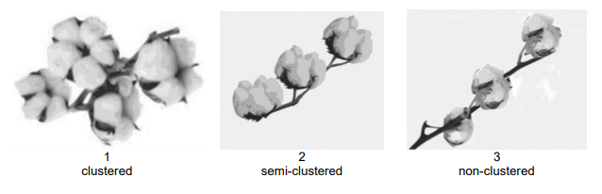
Kloster Yarı kloster Açık

6: Çiçek: stigmanın anterlere göre konumu
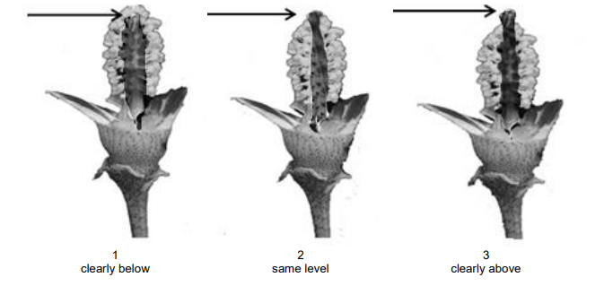
Aşağıda Aynı seviyede Yukarıda

9: Yaprak: şekli
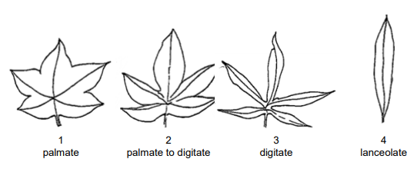
Palmiye şeklinde Palmiyemsi parmak şeklinde Parmak şeklinde Mızrak şeklinde

15: Brakte yaprak : Dişlilik
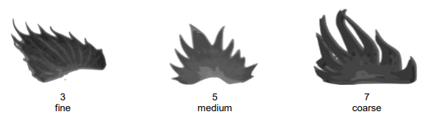
İnce Orta Kalın

18: Koza: Boyuna kesitte şekil
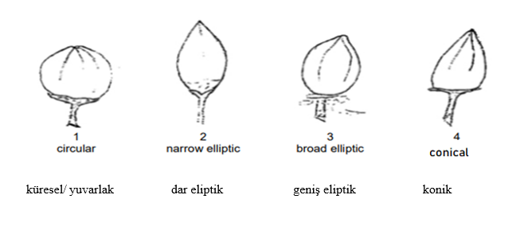

21: Koza: Ucun belirginliği
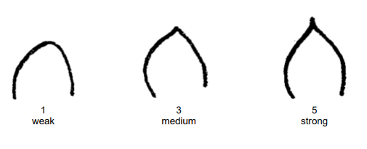
Zayıf Ortra kuvvetli

22: Bitki: şekli
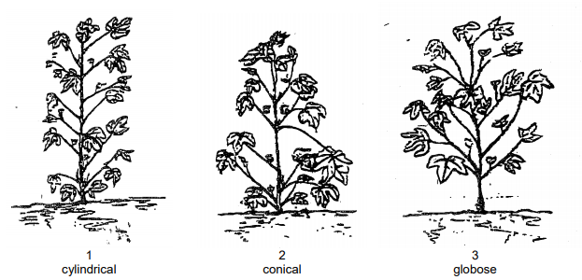

Silindirik Konik Küresel

24: Koza: açılış zamanı (erkencilik)
Bitkilerin en az % 50 sinin kozasının açık olması gerekir.
28: 100 tohum ağırlığı:
Belirlenmiş tohum üzerinde gözlemler yapılmalıdır.
29: Koza: (Randıman (lif içeriği)
Her tekerrürden 500 gram ham pamuktan bir numune alınır. Numune, alt meyve dallarının birinci ve ikinci pozisyonunda bulunan kapsüllerden parsel boyunca toplanır.
32: Elyaf: uzama oranı (elastikiyet)
Uzama, lifin kırılmadan önce gerilme yeteneğini ifade eder.

